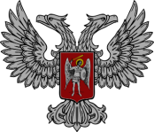

АДМИНИСТРАЦИЯ ГОРОДА ГОРЛОВКА
РАСПОРЯЖЕНИЕ
главы администрации

08 сентября 2017 г. № 739-р
г. Горловка

О внесении изменения в
распоряжение главы
администрации
от 28 августа 2017 г. № 686-р

Руководствуясь пунктом 4.1 Положения об администрации города Горловка, утвержденного распоряжением главы администрации города Горловка от 13 февраля 2015 г. № 1-р

Внести изменения в распоряжение главы администрации города Горловка от 28 августа 2017 г. № 686-р «О демонтаже временных сооружений, размещенных на территории г. Горловка», а именно:

заменить слова и цифры «04 июля 2017 г.» на «22 августа 2017 г.».

И.о. главы администрации И.С. ПРИХОДЬКО

